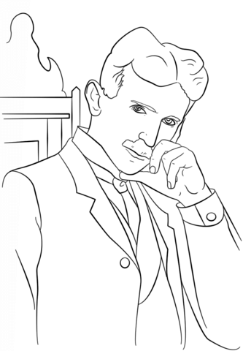
Величанствени мачак, Никола Тесла (1856-1943)
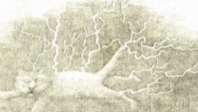
С три године извор свих мојих уживања био је величанствени мачак. Живели смо један за другога. Куд год би пошао, он би ме пратио, у првом реду због наше узајамне љубави, а затим и из жеље да ме заштити. Кад би се за то указала потреба, он би се усправио, удвостручио своју висину, накострешио длаку на леђима, па би, репа укрућеног попут металне шипке и бркова напетих као жице, дао одушка своме бесу праскавим фрктањем. „Фф, фффт“.
Обожавао се ваљати у трави са мном. Док смо то радили, он је грицкао, чупкао и прео у ужитку. Толико ме опчињао да сам и ја почео да га загризам, чупкам и – предем. Једном се он ушуњао у кућу, а ја осетих потребу да га мазим по леђима. Опазио сам чудо пред којим сам занемео. Његова леђа постала су плоча светлости и моја је рука изазивала ватромет праскавих искри чије се пуцкетање добро чуло. Мој отац рече да то није ништа друго до електрицитет, исто оно што видим на дрвећу за време олује. Мајка је била опчињена. - Престани се играти с њим – рече ми она – могао би изазвати пожар! Ја сам занесен, размишљао. Није ли и природа једна огромна мачка? Ако јесте, ко њу милује по леђима?

1. Пронађи увод, заплет, врхунац, обрт, расплет. За сваки део радње нацртај слику и опиши је.
2. Oбјасни шта значи мисао да је „природа једна огромна мачка“?

Величанствени мачак, Никола Тесла (1856-1943)
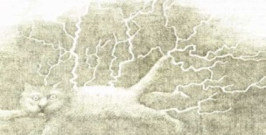
С три године извор свих мојих уживања био је величанствени мачак. Живели смо један за другога. Куд год би пошао, он би ме пратио, у првом реду због наше узајамне љубави, а затим и из жеље да ме заштити. Кад би се за то указала потреба, он би се усправио, удвостручио своју висину, накострешио длаку на леђима, па би, репа укрућеног попут металне шипке и бркова напетих као жице, дао одушка своме бесу праскавим фрктањем. „Фф, фффт“.
Обожавао се ваљати у трави са мном. Док смо то радили, он је грицкао, чупкао и прео у ужитку. Толико ме опчињао да сам и ја почео да га загризам, чупкам и – предем. Једном се он ушуњао у кућу, а ја осетих потребу да га мазим по леђима. Опазио сам чудо пред којим сам занемео. Његова леђа постала су плоча светлости и моја је рука изазивала ватромет праскавих искри чије се пуцкетање добро чуло. Мој отац рече да то није ништа друго до електрицитет, исто оно што видим на дрвећу за време олује. Мајка је била опчињена. - Престани се играти с њим – рече ми она – могао би изазвати пожар! Ја сам занесен, размишљао. Није ли и природа једна огромна мачка? Ако јесте, ко њу милује по леђима?

1. Пронађи увод, заплет, врхунац, обрт, расплет. За сваки део радње нацртај слику и опиши је.
2. Објасни шта значи мисао да је „природа једна огромна мачка“?

Величанствени мачак, Никола Тесла (1856-1943)
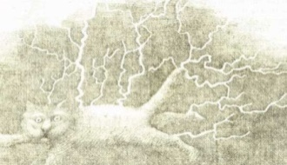
С три године извор свих мојих уживања био је величанствени мачак. Живели смо један за другога. Куд год би пошао, он би ме пратио, у првом реду због наше узајамне љубави, а затим и из жеље да ме заштити. Кад би се за то указала потреба, он би се усправио, удвостручио своју висину, накострешио длаку на леђима, па би, репа укрућеног попут металне шипке и бркова напетих као жице, дао одушка своме бесу праскавим фрктањем. „Фф, фффт“.
Обожавао се ваљати у трави са мном. Док смо то радили, он је грицкао, чупкао и прео у ужитку. Толико ме опчињао да сам и ја почео да га загризам, чупкам и – предем. Једном се он ушуњао у кућу, а ја осетих потребу да га мазим по леђима. Опазио сам чудо пред којим сам занемео. Његова леђа постала су плоча светлости и моја је рука изазивала ватромет праскавих искри чије се пуцкетање добро чуло. Мој отац рече да то није ништа друго до електрицитет, исто оно што видим на дрвећу за време олује. Мајка је била опчињена. - Престани се играти с њим – рече ми она – могао би изазвати пожар! Ја сам занесен, размишљао. Није ли и природа једна огромна мачка? Ако јесте, ко њу милује по леђима?

1. Пронађи увод, заплет, врхунац, обрт, расплет. За сваки део радње нацртај слику и опиши је.
2. Објасни шта значи мисао да је „природа једна огромна мачка“?

